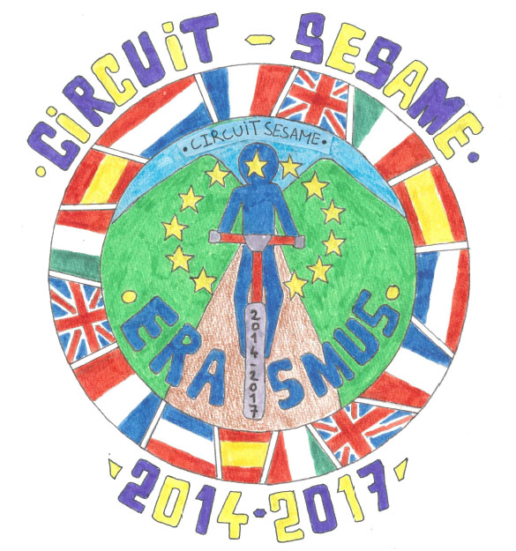
SUIVI GENERAL DU PROJET

CALENDRIER | TEMPS DE TRAVAIL | PILOTAGE | ACTEURS | OBJECTIFS REUNION | OUTILS/SUPPORT | RESULTATS ATTENDUS | NA | EC | A
Nov 2014, MEZE | Transnationale, réunion des partenaires | France | Les enseignants des 5 nations | Affiner le projet  Définir des objectifs par pays  Définir une modalité d’évaluation  Etablir un calendrier | Projet erasmus et résultats évaluation  Règles financières et contractuelles  Découverte du territoire local | Appropriation du projet  Calendrier partagé  Stratégies de diffusion  Découpage des activités pédagogiques
Nov 2015, PETERLEE | Transnationale, réunion des partenaires | Angleterre | Angleterre, le coordonateur  Espagne, le coordonateur et un enseignant  Pays-bas, le coordonateur  France, le coordonateur, 2 enseignant, 1 personnel de direction | Présenter les activités dans les différents pays  Construire un outil d’évaluation des compétences élèves commun  Recadrer les activités et l’investissement
MAASTRICHT
JACA
BATTIPAGLIA
MAASTRICHT

